ĐỀ THI

MÔN: SQLSERVER

THỜI GIAN:60’

Câu 1. Thiết kế cơ sở dữ liệu sau:

* Có thể dùng tool hoặc dùng câu lệnh tạo database

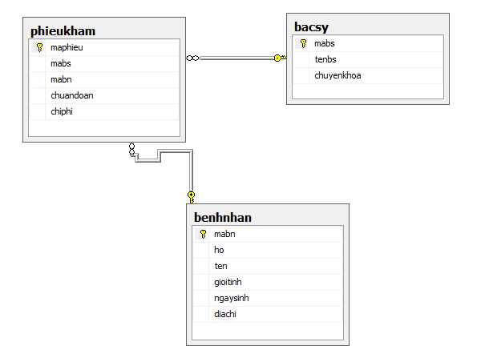

**Bảng bác sỹ**

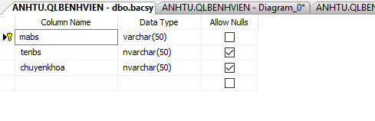

**Bảng bệnh nhân**

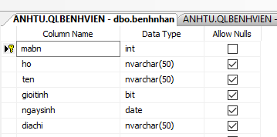

Mabn 🡺 kiểu int tự động tăng

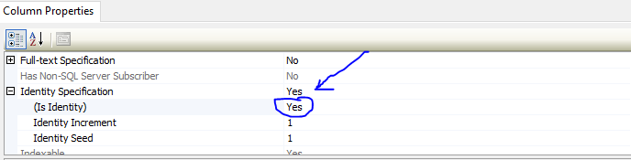

**Bảng phiếu khám**

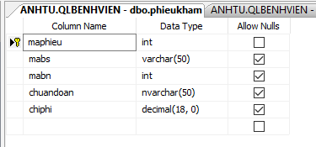

* Nhập liệu như sau

Bảng bác sỹ

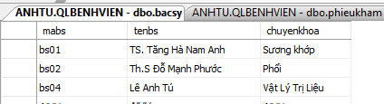

Bảng bệnh nhân

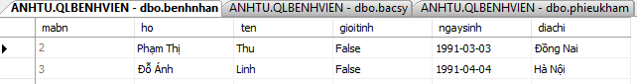

Bảng Phiếu Khám

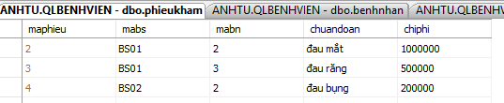

Câu 2. Viết thủ tục hàm sau:

insert,update,delete có các tham số truyền vào,Kiểm tra nếu hàm đã tồn tại thì xóa hàm đó và tạo hàm mới, cho dữ liệu để thực thi các hàm

-**câu 2.1. Chèn bằng câu lệnh insert** vào bẳng Bác Sỹ thông tin:

Mã bác sỹ: BS05

Tên bác Sỹ: TS. LÊ ANH TÚ

chuyên Khoa: Vật Lý Trị Liệu

Mã Bác Sỹ: BS06

Tên bác Sỹ: TS. Trần Duy Phong

Chuyên Khoa: răng hàm mặt

**câu 2.2 Chèn** vào bảng bệnh nhân 1 dòng dữ liệu thông tin như sau:

Họ bệnh nhân: Đỗ

Tên bệnh Nhân: Mỹ Linh

Giới tính: Nam(0)

Ngày sinh: 20/12/2000

Địa Chỉ: Đà Nẵng

**Câu 2.3 thực hiện lệnh update**

cập nhật tên bệnh nhân 'ĐỖ MỸ LINH CÓ MÃ BỆNH NHÂN LÀ 4

SỬA GIỚI TÍNH NAM (TRUE) THÀNH NỮ (FALSE)

**Câu 2.4 thực hiện lệnh delete**

Xóa một bệnh nhân có mã bệnh nhân là 2

lưu ý: không thể xóa dữ liệu bảng cha nếu bảng con có dữ liệu, phải cài đặt hiệu chỉnh để xóa dữ liệu được

**Câu 3 Viết một thủ tục hàm**, có tham số truyền vào là mã bác sỹ, tham số đầu ra là tính số bệnh nhân bác sỹ điều trị

Gọi hàm chạy xử lý hàm trên với mã truyền vào là ‘bs01’

câu 4. Viết một hàm (function), có tham số truyền vào là mã bác sỹ, tham số đầu ra là tính số bệnh nhân bác sỹ điều trị

Gọi hàm chạy xử lý hàm trên với mã truyền vào là ‘bs01’

Câu 5. Tạo View tính tổng số tiền điều trị của các bệnh nhân với thông tin như sau:

mabn, tenbn, tongsotiendieutri

Câu 6. tạo trigger Delete không cho phép xóa bệnh nhân có mã 03

trigger cập nhật chiphi cho mã bệnh nhân, quy định chiphi >0

HẾT

tula